一、接口的断连接指令

I/O接口建立连接的指令是

16 1 4 0 1 0 0 0 0 0 0 0 0 0 0 0 0 1 1 0

I/O接口断开连接的指令是

16 1 4 0 1 0 0 0 0 0 0 0 0 0 0 0 1 1 1 0

二、从芯片得到的数据功能如下:

前16个字节每一个字节对应有相应的功能,字节表示的数组对应的功能如下。17字节之后为每3个字节对应一个采集得到的数据。

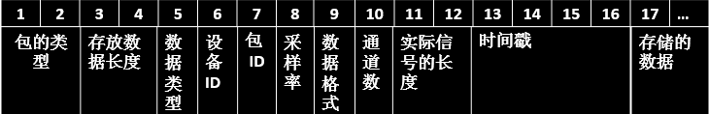

**包的类型:**数组的第1位和数组的第2位定义包的类型。当第1位为240, 第2位为15时,表示接口传输的是数据包；当第1位为32, 第2位为2时,表示接口传输的是指令包。

**数据的长度：**数组的第3位和数组的第4位定义数据的长度L。L=第3位+第4位*2^8。

**数据类型：**当包的类型为数据包时，数组的第5位定义数据类型。具体的含义如下：



**设备ID：**当包的类型为数据包时，数组的第6位定义设备ID。

**包的ID：**当包的类型为数据包时，数组的第7位定义设备ID。

**采样率：**当包的类型为数据包时，数组的第8位定义采样率。具体含义如下：



**数据格式：**当包的类型为数据包时，数组的第9位定义数据格式。

**通道数：**当包的类型为数据包时，数组的第10位定义通道数。

**实际信号的长度：**当包的类型为数据包时，数组的第11位和数组的第12位定义实际信号的长度N。N=第11位+第12位*2^8。

**时间戳：**当包的类型为数据包时，数组的第13到16位定义时间戳。

**存储的数据：**如果接口传输的是数据包，数据存放在第17位到第16+L位中；如果接口传输的是指令包时，指令存放在第17位到第16+L位中，同时，芯片存储的数据清空。

三、读取数据所需的参数

当传输的是数据包时，读取数据所需要的参数如下：

1. **首先确定字节存储机制**

用9字节的数据和128做bitand运算然后除以2^7得到一个值，当这个值为1时，表示big-endian，否则为little-endian。

1. **储存一个实际数据的字节数**

用9字节的数据和15做bitand运算得到一个值，这个值表示储存一个实际数据的字节数。

1. **读取的数据类型**

用9字节的数据和112做bitand运算得到一个值，这个值为0表示数据类型为uint，为1表示数据类型为int。

1. **数据标准化**

将得到的数据，依据不同的数据种类，分别除以下面的系数。

scaleEEG = 2^23 / 200000;

scaleEMG = 2^23 / 200000;

scaleGYRO = 57.1429;

scaleACC = 1;

scaleMAGX = 230; scaleMAGY = 230; scaleMAGZ = 205;